Михалева М.С. 4 класс. Музыкальное искусство. 24.03.2022
Тема: Знакомство и разучивание песни « Весенняя капель»
Задание: Ознакомиться с текстом песни «Весенняя капель»
Что за музыка на улице слышна?
Это снова на дворе поет весна.
Птичьи трели засвистели,
И капели зазвенели.
Светлой музыкой вся улица полна.
Открывайте шире двери!
Просыпайтесь птицы, звери!
Отступила злая зимушка зима.
Позабыли мы про стужу,
Стали нам совсем не нужны
Холод и немая тишина,
Зимний холод и немая тишина
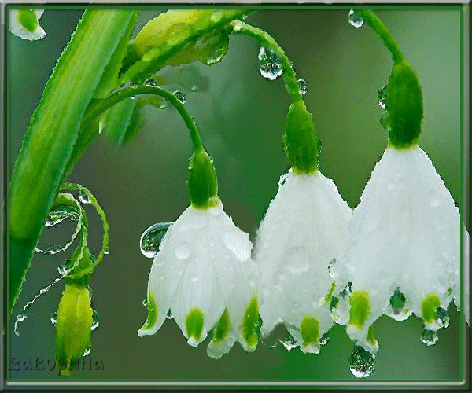
Что за музыку я слышу за окном?
Все растаяло, что было зимним сном,
И весенним водопадом звон сосулек громко капал,
Засмеялось, зазвучало все кругом.
Эта музыка как вешняя вода,
С нею нам не будет скучно никогда.
Та мелодия повсюду,
Вместе с нею петь я буду,
Эту музыку запомню навсегда!

